Economia Circulara ca Sistem Adaptiv Complex
Autor: BARBU ROBERT-FLORIAN
Obiectiv: Analiza gradului de circularitate și corelarea acestuia cu dezvoltarea economică.

1. Selectarea și colectarea datelor necesare analizei.
Analiza economiei circulare ca sistem adaptiv complex este realizată pentru două state membre ale Uniunii Europene: România și Germania. România este aleasă ca studiu de caz, având un nivel mai redus de circularitate și o traiectorie de dezvoltare aflată încă în tranziție, în timp ce Germania este utilizată ca termen de comparație, reprezentând o economie avansată cu politici consolidate în domeniul eficienței resurselor și sustenabilității. Această selecție permite evidențierea diferențelor de traiectorie și a mecanismelor de adaptare structurală specifice economiilor aflate în stadii diferite de dezvoltare.
Datele utilizate sunt serii anuale și au fost colectate din baza de date Eurostat, în cadrul indicatorilor asociați Obiectivelor de Dezvoltare Durabilă (SDGs). Perioada de analiză este 2001–2023, asigurând un număr suficient de observații pentru estimarea modelelor. Variabila explicată este PIB-ul real pe cap de locuitor (GDP) ,variabilele explicative includ indicatori relevanți pentru economia circulară și presiunea asupra mediului, respectiv:
- productivitatea resurselor (RP),
- rata de reciclare a deșeurilor municipale (RRMW)
- emisiile de gaze cu efect de seră pe cap de locuitor (DNGGE).
Pentru asigurarea comparabilității și stabilității statistice a seriilor, variabilele exprimate în niveluri absolute (PIB pe cap de locuitor, productivitatea resurselor și emisiile de gaze cu efect de seră) au fost transformate logaritmic.
În vederea testării relațiilor neliniare specifice ipotezelor EKC (Environmental Kuznets Curve) și ICC (Inverted Circularity Curve), variabila PIB pe cap de locuitor logaritmată a fost ridicată la pătrat. Introducerea termenului pătratic permite captarea posibilelor efecte de tip prag și a schimbărilor de regim, caracteristice economiilor analizate din perspectiva sistemelor adaptive complexe.

2. Analiza efectelor pe termen scurt si lung asupra cresterii economice – modelul ARDL.

2.1 Modelul ARDL – Economia Romaniei.
- Estimarea modelului
Modelul ARDL a fost estimat utilizând metoda celor mai mici pătrate, cu selecția automată a lagurilor pe baza criteriului informațional Akaike (AIC). Având în vedere dimensiunea redusă a eșantionului, numărul maxim de întârzieri a fost limitat la două pentru variabila dependentă și variabilele explicative.
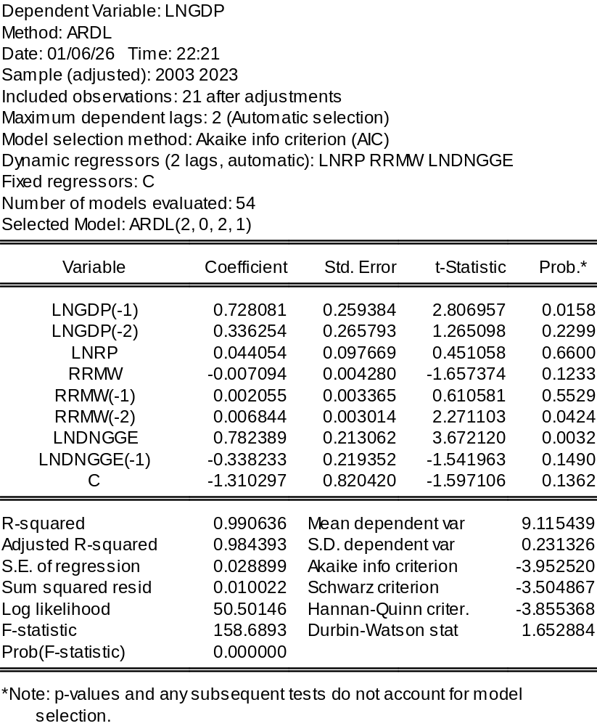
- Modelul optim selectat pe baza criteriului Akaike (AIC) este ARDL(2, 0, 2, 1).
- LNGDP(-1) este pozitiv și semnificativ statistic, indicând o inerție a creșterii economice.
- Productivitatea resurselor (LNRP) nu are un efect semnificativ pe termen scurt asupra creșterii economice.
- Rata de reciclare a deșeurilor municipale (RRMW) are un efect pozitiv și semnificativ cu întârziere, sugerând beneficii economice care apar în timp.
- Emisiile de gaze cu efect de seră pe cap de locuitor (LNDNGGE) influențează pozitiv și semnificativ creșterea economică în perioada curentă, indicând un proces de decuplare incomplet între creștere și presiunea asupra mediului.

- Testul de cointegrare Bounds
- Testul Bounds indică existența unei relații de cointegrare pe termen lung între PIB-ul pe cap de locuitor și indicatorii de economie circulară și mediu, deoarece statistica F (4.62) depășește limita superioară a valorilor critice la nivelul de semnificație de 5%.
- În ecuația de nivel (long-run), productivitatea resurselor (LNRP) și rata de reciclare (RRMW) nu sunt semnificative statistic, sugerând că efectele economiei circulare asupra creșterii economice sunt slabe sau indirecte pe termen lung în perioada analizată.
- Emisiile de gaze cu efect de seră (LNDNGGE) au un coeficient negativ în relația de lungă durată, indicând că, pe termen lung, presiunea asupra mediului tinde să afecteze negativ creșterea economică, chiar dacă efectul nu este statistic semnificativ.
- Existența termenului de corecție a erorii confirmă faptul că deviațiile pe termen scurt față de echilibrul de lungă durată sunt corectate în timp, ceea ce reflectă un proces de ajustare caracteristic unui sistem economic adaptiv.

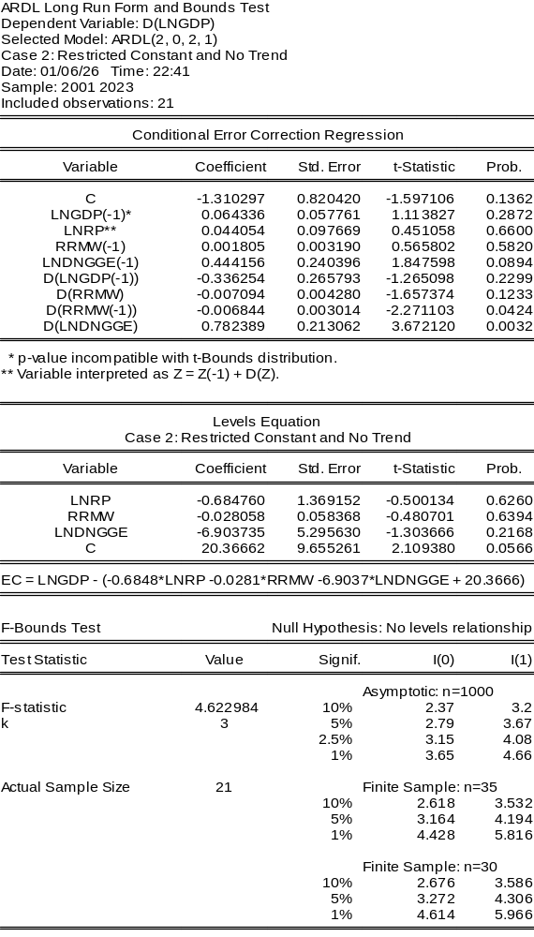

2.2 Modelul ARDL – Economia Germaniei.
- Estimarea modelului
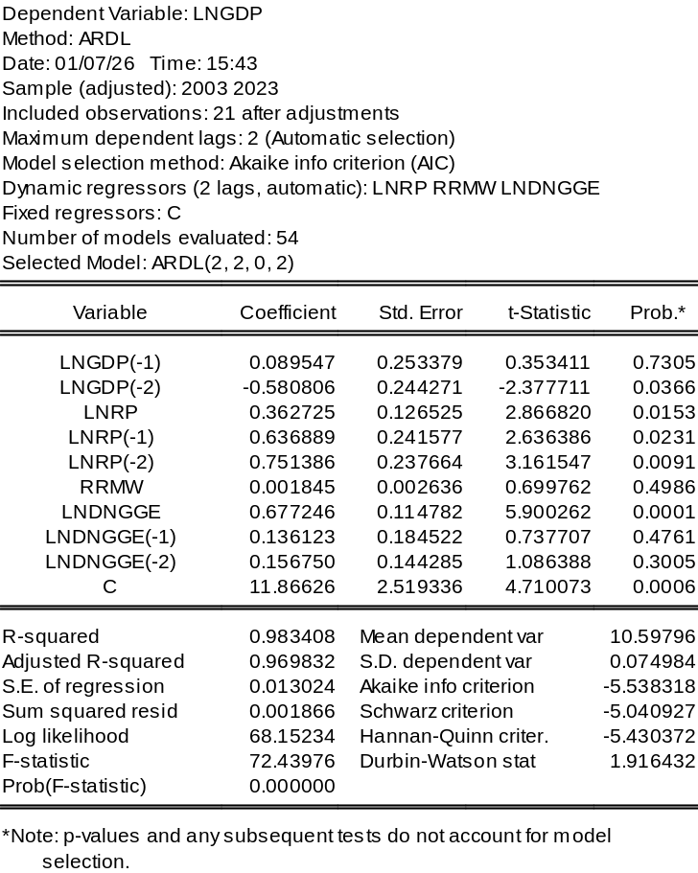
- Modelul selectat pe baza criteriului Akaike este ARDL(2, 2, 0, 2), cu PIB-ul real pe cap de locuitor ca variabilă dependentă.
- PIB-ul întârziat cu două perioade are un coeficient negativ și semnificativ, indicând existența unor mecanisme de corecție ciclică în dinamica creșterii economice.
- Productivitatea resurselor are un impact pozitiv și statistic semnificativ asupra creșterii economice, inclusiv prin efecte întârziate, sugerând un rol important al economiei circulare în susținerea dezvoltării economice.
- Rata de reciclare a deșeurilor municipale nu prezintă efecte semnificative pe termen scurt, ceea ce sugerează că acest mecanism este deja integrat structural în economia germană.
- Emisiile de gaze cu efect de seră sunt pozitiv și semnificativ corelate cu creșterea economică în perioada curentă, indicând o legătură încă activă între activitatea economică și presiunea asupra mediului.

- Testul de cointegrare Bounds
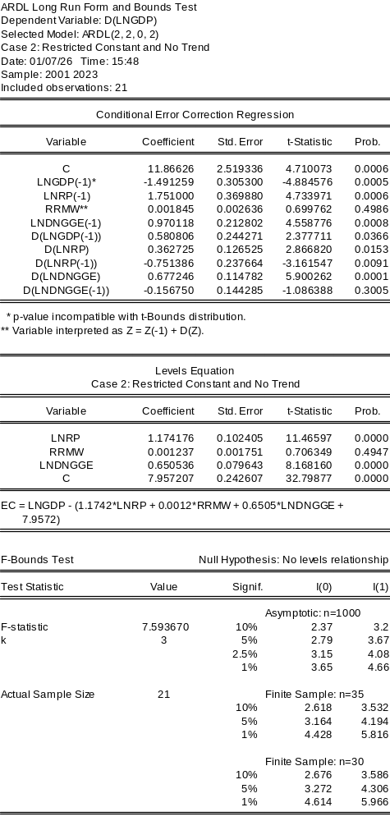
- Testul Bounds indică existența unei relații de cointegrare pe termen lung între PIB-ul pe cap de locuitor și indicatorii de economie circulară și mediu, deoarece statistica F (7.59) depășește clar limita superioară a valorilor critice inclusiv la nivelul de semnificație de 1%.
- Productivitatea resurselor (LNRP) are un efect pozitiv și foarte semnificativ asupra creșterii economice pe termen lung, evidențiind rolul central al eficienței utilizării resurselor în economia germană.
- Rata de reciclare a deșeurilor municipale (RRMW) nu este semnificativă în relația de lungă durată, sugerând că acest mecanism este deja internalizat și nu mai generează variații suplimentare ale creșterii economice.
- Emisiile de gaze cu efect de seră (LNDNGGE) au un coeficient pozitiv și semnificativ în ecuația de nivel, indicând că, pe termen lung, activitatea economică rămâne strâns corelată cu nivelul emisiilor.
- Termenul de corecție a erorii confirmă existența unui mecanism stabil de ajustare, prin care deviațiile pe termen scurt sunt corectate rapid către echilibrul de lungă durată.
Structura rezultatelor indică faptul că în Germania creșterea economică este ancorată în factori de eficiență, în timp ce în România creșterea este mai dependentă de ajustări ciclice și de context. Economia germană prezintă o relație mai coerentă și mai previzibilă între variabile, ceea ce sugerează un grad mai ridicat de coordonare între politici economice, de mediu și industriale. În cazul României, dinamica estimată indică o sensibilitate mai mare la șocuri, reflectată prin întârzieri și corecții mai lente ale dezechilibrelor. Diferențele observate între România și Germania sugerează existența unor stări adaptive distincte, în care mecanisme similare produc rezultate diferite în funcție de gradul de maturitate structurală și de coordonare instituțională.

3. Testarea ipotezelor EKC și ICC utilizând modelul ARDL

3.1 Modelele EKC si ICC – Economia Romaniei
Pentru a analiza existența relațiilor neliniare dintre creșterea economică, presiunea asupra mediului și economia circulară, au fost testate ipotezele Environmental Kuznets Curve (EKC) și Inverted Circularity Curve (ICC) utilizând modelul ARDL.
- Testarea ipotezei EKC
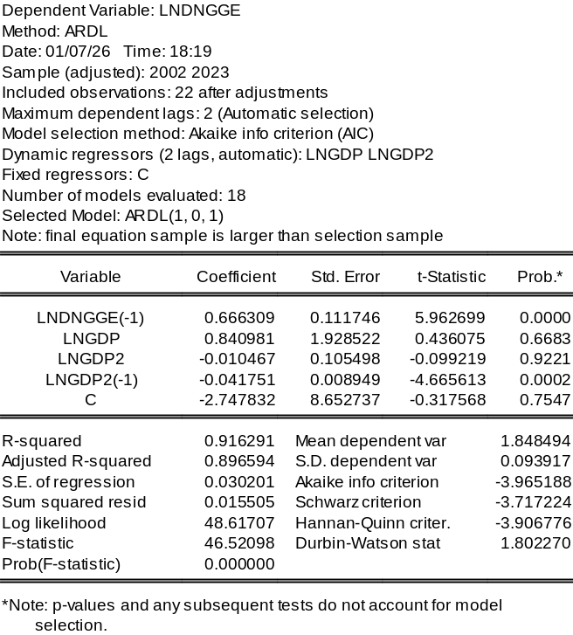
Pentru testarea Curbei Kuznets de mediu (Environmental Kuznets Curve – EKC) în cazul României a fost estimat un model ARDL, având ca variabilă dependentă degradarea mediului (LNDNGGE) și ca variabile explicative venitul pe cap de locuitor (LNGDP) și pătratul acestuia (LNGDP2). Această specificație permite surprinderea unei relații neliniare între creșterea economică și presiunea asupra mediului. Relația de termen lung este obținută prin normalizarea coeficienților estimați la factorul de ajustare al modelului, rezultând o funcție cuadratică în care semnul pozitiv al coeficientului venitului și semnul negativ al coeficientului pătratului venitului indică existența unei relații de tip U inversat, în concordanță cu ipoteza EKC.
Metodologia de calcul a punctului de cotitură presupune derivarea ecuației EKC de termen lung în raport cu venitul pe cap de locuitor și egalarea derivatei cu zero. Soluția obținută identifică nivelul de venit la care degradarea mediului atinge un maxim, marcând tranziția de la o fază în care creșterea economică amplifică presiunea asupra mediului către o fază în care dezvoltarea economică contribuie la reducerea acesteia. Pe baza coeficienților de termen lung rezultați din model, ecuația Curbei Kuznets de mediu poate fi exprimată sub forma unei funcții cuadratice.
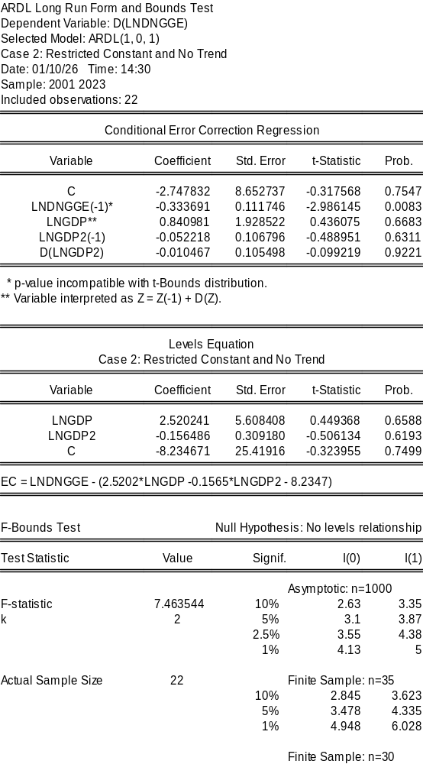
Conform testul F-statistic putem afirma ca exista relatie pe termen lung intre variabile.
Din output:
LNDNGGE = 2.520241·LNGDP − 0.156486·LNGDP2 − 8.234671
Derivata funcției este dată de: d(LNDNGGE)/d(LNGDP) = 2,520 − 2·0,156·LNGDP, iar soluția acestei ecuații prin egalarea cu 0 conduce la LNGDP = 8,08*.
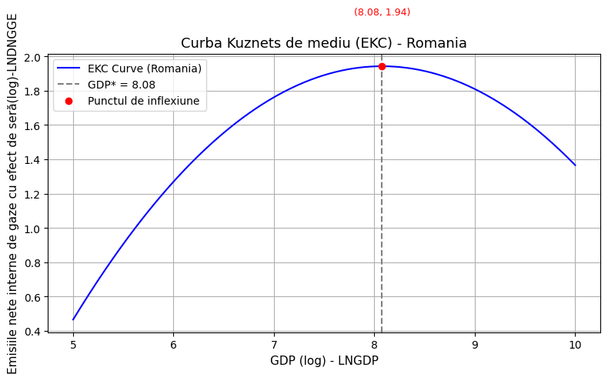
Fig. 1 Curba Kuznets de mediu - Romania
Graficul Curbei Kuznets de mediu pentru România indică existența unei relații neliniare de tip U inversat între nivelul dezvoltării economice și presiunea asupra mediului. În fazele corespunzătoare nivelurilor mai reduse ale venitului, creșterea economică este asociată cu intensificarea emisiilor, reflectând procese de industrializare, utilizare intensivă a resurselor și tehnologii relativ poluante, specifice etapelor incipiente ale dezvoltării economice. Punctul de cotitură estimat, situat în jurul valorii LNGDP = 8.08 , marchează nivelul de dezvoltare economică la care presiunea asupra mediului atinge un maxim.
Compararea acestui prag cu evoluția efectivă a PIB-ului pe cap de locuitor indică faptul că România se află dincolo de punctul de cotitură inca din anul 2005, când valoarea LNGDP depășește semnificativ acest nivel. Cu toate acestea, deși relația de termen lung sugerează o asociere negativă între creșterea economică și emisiile nete de gaze cu efect de seră după atingerea pragului EKC, reducerea presiunii asupra mediului se manifestă gradual și cu fluctuații, reflectând existența unor întârzieri, șocuri economice și rigidități structurale. Astfel, România poate fi caracterizată ca o economie aflată pe panta descendentă a Curbei Kuznets de mediu, însă fără o stabilizare completă și uniformă a tendinței de reducere a emisiilor.

- Testarea ipotezei ICC
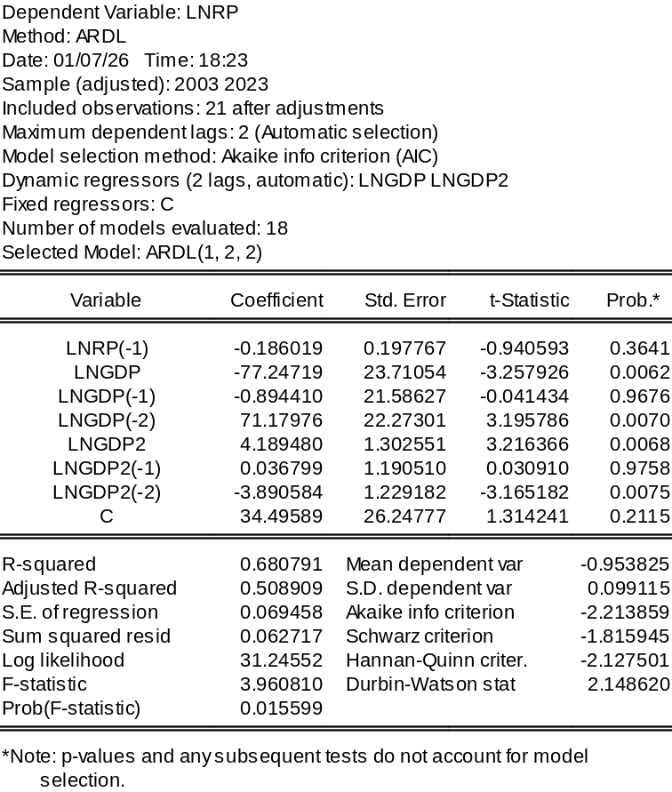
Modelul optim selectat este ARDL(1, 2, 2). Rezultatele indică un coeficient negativ și semnificativ al PIB-ului pe cap de locuitor și un coeficient pozitiv și semnificativ al termenului pătratic al PIB-ului, manifestat cu întârziere. Această combinație de semne susține existența unei relații neliniare între nivelul de dezvoltare economică și productivitatea resurselor.
Din perspectivă economică, ipoteza Inverted Circularity Curve (ICC) sugerează că, în fazele inițiale ale dezvoltării, creșterea economică este asociată cu o utilizare mai puțin eficientă a resurselor, pe fondul expansiunii cantitative a producției. Odată cu atingerea unui anumit prag de dezvoltare, economia începe să adopte tehnologii mai eficiente, să optimizeze procesele de producție și să integreze principii ale economiei circulare, ceea ce conduce la creșterea productivității resurselor. Rezultatele obținute pentru România indică faptul că acest proces de adaptare este prezent, dar se manifestă progresiv și cu întârzieri, reflectând tranziția graduală către un model economic mai circular.

3.2 Modelele EKC si ICC – Economia Germaniei
- Testarea ipotezei EKC
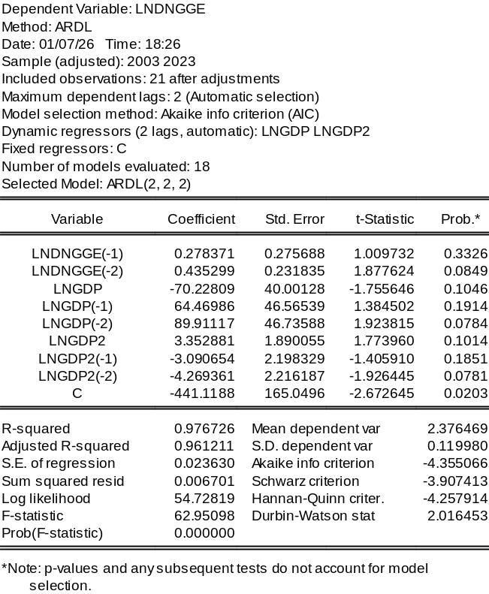
Modelul optim selectat pentru Germania este ARDL(2, 2, 2). Rezultatele indică o relație neliniară între creșterea economică și emisiile de gaze cu efect de seră, însă dinamica acesteia este mai complexă decât în cazul României. Coeficienții asociați PIB-ului pe cap de locuitor și termenului său pătratic prezintă semne opuse pe diferite întârzieri, sugerând existența unor faze succesive de ajustare între activitatea economică și presiunea asupra mediului.Din perspectivă economică, ipoteza Environmental Kuznets Curve (EKC) este parțial susținută în cazul Germaniei.
În ansamblu, rezultatele pentru Germania indică faptul că procesul descris de EKC este deja avansat și se manifestă printr-o dinamică stabilizată
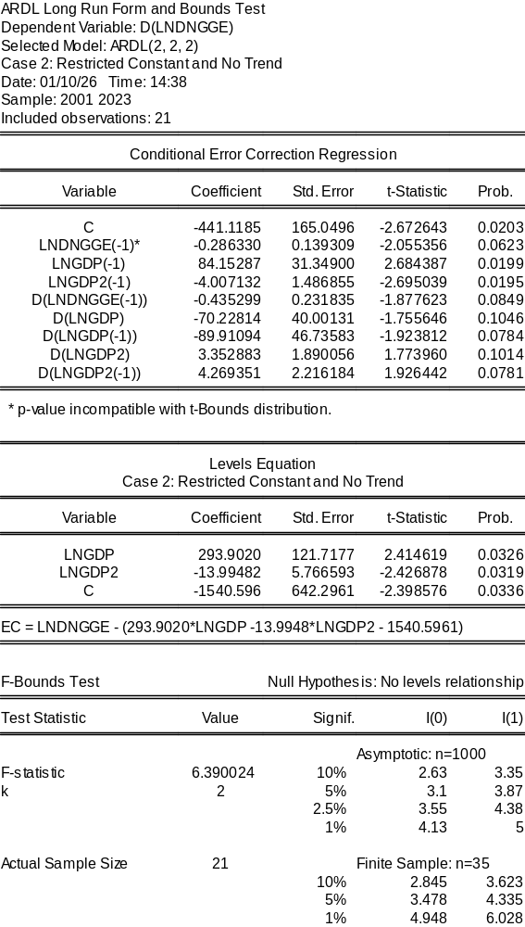
Din output:
LNDNGGE=293.902⋅LNGDP−13.9948⋅LNGDP2−1540.596
Derivata funcției este dată de: d(LNDNGGE)/d(LNGDP) = 293.902−2⋅13.9948⋅LNGDP, iar soluția acestei ecuații prin egalarea cu 0 conduce la LNGDP = 10.5.
Compararea punctului de cotitură estimat (LNGDP* ≈ 10,50) cu evoluția efectivă a PIB-ului pe cap de locuitor indică faptul că Germania depășește acest prag pentru prima dată în intervalul 2005–2006, marcând intrarea în zona superioară a Curbei Kuznets de mediu. Ulterior, în contextul șocului economic global din perioada 2008–2009, valoarea LNGDP revine temporar în proximitatea punctului de cotitură, sugerând o ajustare ciclică a nivelului de activitate economică. Începând cu anul 2010, PIB-ul pe cap de locuitor depășește din nou și într-o manieră persistentă pragul EKC, distanțându-se treptat de acesta pe parcursul perioadei analizate. Această dinamică susține interpretarea conform căreia economia germană se află structural pe panta descendentă a Curbei Kuznets de mediu, iar reducerea presiunii asupra mediului este asociată cu procese consolidate de eficientizare tehnologică și politici de mediu, mai degrabă decât cu fluctuații conjuncturale ale creșterii economice.
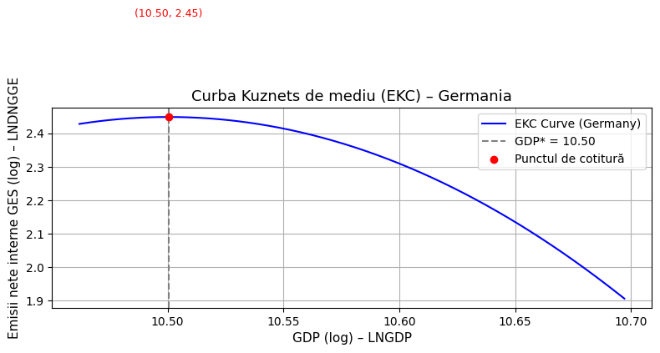

Figura 2. Curba Kuznets de mediu - Germania

- Testarea ipotezei ICC
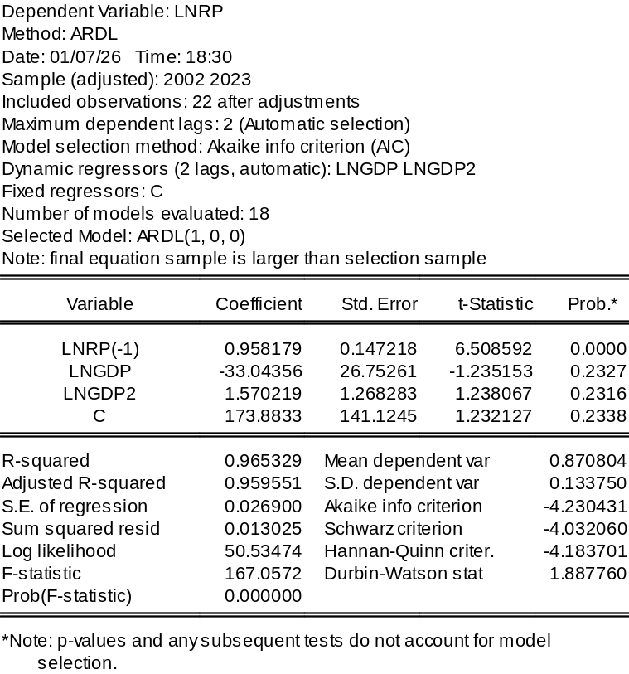
Modelul optim selectat pentru Germania este ARDL(1, 0, 0). Rezultatele indică o dinamică foarte persistentă a productivității resurselor, evidențiată de coeficientul pozitiv și foarte semnificativ al variabilei întârziate. Coeficienții asociați PIB-ului pe cap de locuitor și termenului său pătratic nu sunt semnificativi statistic, ceea ce sugerează că nivelul de dezvoltare economică nu mai generează variații substanțiale ale productivității resurselor.
Din perspectivă economică, aceste rezultate indică faptul că ipoteza Inverted Circularity Curve (ICC) nu este confirmată pentru Germania. Economia germană pare să fi depășit faza de tranziție descrisă de ICC, productivitatea resurselor fiind deja stabilizată la un nivel ridicat și determinată preponderent de factori structurali, tehnologici și instituționali, mai degrabă decât de creșterea economică propriu-zisă.
Analiza EKC–ICC indică faptul că Germania se află într-un stadiu avansat al tranziției către dezvoltare sustenabilă, caracterizat prin stabilizarea relației dintre creșterea economică, presiunea asupra mediului și utilizarea resurselor. Lipsa unei relații ICC statistic semnificative nu reflectă absența circularității, ci internalizarea acesteia la nivel structural, sub influența factorilor tehnologici, instituționali și de politică publică. În contrast, România se află într-o fază emergentă a aceluiași proces, în care mecanismele EKC și ICC sunt încă active, dar se manifestă gradual și cu întârzieri, ca urmare a rigidităților structurale și a costurilor inițiale de ajustare. Diferențele dintre cele două economii reflectă poziționări distincte pe aceeași traiectorie de adaptare, nu modele de dezvoltare divergente.

Concluzii economice privind dezvoltarea sustenabilă a României
Din perspectiva sistemelor adaptive complexe, rezultatele obținute pentru România indică un proces de adaptare caracterizat prin feedback-uri întârziate și ajustări graduale. Creșterea economică acționează inițial ca mecanism de amplificare a presiunii asupra mediului, însă pe măsură ce sunt introduse tehnologii mai eficiente și politici orientate spre circularitate, apar mecanisme de feedback negativ care contribuie la reducerea acestei presiuni. Întârzierile observate în manifestarea efectelor ICC reflectă natura incrementală a tranziției structurale și necesitatea consolidării cadrului instituțional pentru accelerarea procesului de dezvoltare sustenabilă.
Pe termen lung, testul Bounds confirmă existența unei relații de echilibru între creșterea economică, productivitatea resurselor și presiunea de mediu. Rezultatele testelor EKC și ICC indică faptul că, odată cu avansarea nivelului de dezvoltare economică, apar semnale de reducere a presiunii asupra mediului și de îmbunătățire a eficienței utilizării resurselor, însă aceste procese se manifestă cu întârzieri și nu sunt încă pe deplin consolidate.
În ansamblu, România se află pe o traiectorie emergentă de dezvoltare sustenabilă, caracterizată prin ajustări graduale și feedback-uri întârziate. Economia circulară nu acționează încă drept un determinant structural al creșterii economice, dar rezultatele sugerează că, prin consolidarea politicilor publice și accelerarea investițiilor în eficiența resurselor și infrastructura circulară, aceasta poate deveni un pilon important al dezvoltării sustenabile pe termen lung.

4. ANEXE

Eurostat Database, Sustainable Development Indicators, accesat ianuarie 2026.

RP | Resource productivity | number
GDP | Real GDP per capita | number
DNGGE | Domestic net greenhouse gas emissions | number
RRMW | Recycling rate of municipal waste | %

Germania

TIME | lnRP | lnGDP | lnGDP2 | lnDNGGE | RRMW
2001 | 0.6659 | 10.47 | 109.6195825 | 2.549445 | 52.3
2002 | 0.6865 | 10.47 | 109.5541272 | 2.525729 | 56.1
2003 | 0.6943 | 10.46 | 109.4526035 | 2.517696 | 57.8
2004 | 0.7 | 10.47 | 109.714461 | 2.501436 | 56.4
2005 | 0.7349 | 10.48 | 109.9323906 | 2.484907 | 60.9
2006 | 0.745 | 10.52 | 110.772892 | 2.501436 | 62.1
2007 | 0.7792 | 10.56 | 111.4196841 | 2.459589 | 63.2
2008 | 0.8018 | 10.57 | 111.665841 | 2.4681 | 63.8
2009 | 0.7955 | 10.51 | 110.5342043 | 2.397895 | 63.1
2010 | 0.8289 | 10.56 | 111.4416702 | 2.433613 | 62.5
2011 | 0.8013 | 10.59 | 112.2250013 | 2.424803 | 63
2012 | 0.8414 | 10.6 | 112.2939654 | 2.433613 | 65.2
2013 | 0.8448 | 10.6 | 112.341591 | 2.451005 | 63.8
2014 | 0.8592 | 10.62 | 112.7347485 | 2.397895 | 65.6
2015 | 0.9094 | 10.63 | 112.931459 | 2.397895 | 66.7
2016 | 0.9189 | 10.64 | 113.2641614 | 2.388763 | 67.1
2017 | 0.9338 | 10.67 | 113.8067516 | 2.370244 | 67.2
2018 | 0.9767 | 10.68 | 114.0193483 | 2.332144 | 67.1
2019 | 1.0226 | 10.69 | 114.2154051 | 2.261763 | 66.7
2020 | 1.0101 | 10.65 | 113.3352076 | 2.174752 | 70.3
2021 | 1.0204 | 10.69 | 114.1861003 | 2.219203 | 71.4
2022 | 1.0744 | 10.7 | 114.4292015 | 2.197225 | 69.6
2023 | 1.1786 | 10.68 | 114.048861 | 2.091864 | 68.7

Romania

TIME | lnRP | lnGDP | lnGDP2 | lnDNGGE | RRMW
2001 | -1.028 | 8.53 | 72.74591804 | 1.88707 | 1.6
2002 | -0.927 | 8.62 | 74.26894318 | 1.91692 | 2
2003 | -0.99 | 8.65 | 74.76136611 | 1.96009 | 0.2
2004 | -0.966 | 8.75 | 76.5883057 | 1.96009 | 1.1
2005 | -1.009 | 8.8 | 77.48175518 | 1.96009 | 1.8
2006 | -1.003 | 8.89 | 78.96089497 | 1.97408 | 0.5
2007 | -1.109 | 8.97 | 80.47549201 | 2.00148 | 0.5
2008 | -1.082 | 9.08 | 82.3677037 | 2.00148 | 0.9
2009 | -0.886 | 9.03 | 81.49790003 | 1.8563 | 1.1
2010 | -0.676 | 8.99 | 80.88173587 | 1.82455 | 12.8
2011 | -0.96 | 9.04 | 81.77773814 | 1.88707 | 11.7
2012 | -0.881 | 9.07 | 82.20087829 | 1.8563 | 14.8
2013 | -0.874 | 9.07 | 82.30530401 | 1.77495 | 13.2
2014 | -0.873 | 9.12 | 83.10199735 | 1.77495 | 13.1
2015 | -1.019 | 9.15 | 83.7527229 | 1.77495 | 13.3
2016 | -1.003 | 9.19 | 84.38347197 | 1.75786 | 13.4
2017 | -0.846 | 9.27 | 85.94206447 | 1.79176 | 14
2018 | -0.861 | 9.33 | 87.03046306 | 1.80829 | 11.1
2019 | -0.997 | 9.37 | 87.84299186 | 1.79176 | 11.5
2020 | -1.063 | 9.34 | 87.24477318 | 1.75786 | 12.2
2021 | -1.033 | 9.4 | 88.42462745 | 1.79176 | 12.3
2022 | -0.983 | 9.45 | 89.27546674 | 1.75786 | 12.3
2023 | -0.918 | 9.47 | 89.68836777 | 1.6864 | 12.4

